OBAVIJEST ZA POTROŠAČE
Opoziv proizvoda
Poklon set Harry Potter
The Knight Bus
»BLUE SKY HARRY POTTER MUG & KEYRING«

Državni inspektorat Republike Hrvatske obavještava potrošače o opozivu proizvoda, Poklon set Harry Potter - The Knight Bus »BLUE SKY HARRY POTTER MUG & KEYRING«, EAN 5056563714361, zbog migracije teških metala barija, kobalta, olova, mangana i nikla.

Proizvod nije u skladu s Uredbom (EZ) br. 1935/2004 Europskog parlamenta i Vijeća od 27. listopada 2004. o materijalima i predmetima koji dolaze u dodir s hranom i stavljanju izvan snage direktiva 80/590/EEZ i 89/109/EEZ.
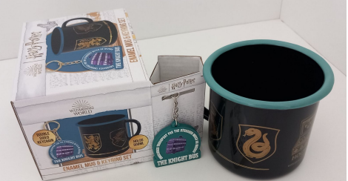

Podaci o proizvodu:
Dobavljač: Blue Sky Designs Ltd, Ujedinjeno Kraljevstvo
Uvoznik: Colby d.o.o., Limbuš, Slovenija
Maloprodaja: ŠKOLSKA KNJIGA d.d., Zagreb

Obavijest se odnosi isključivo na proizvod sa gore navedenim podacima

